INFORME DE FISCALIZACIÓN AMBIENTAL

TERMOELÉCTRICA CANDELARIA
UNIDAD TG1

DFZ-2017-3609-VI-NE-EI

 | Nombre | Firma
Aprobado | Claudia Pastore H.
Revisado | Claudia Quiroga M.
Elaborado | Isabel Rojas S.

Tabla de Contenidos
Tabla de Contenidos 2
1. RESUMEN. 3
2. IDENTIFICACIÓN DEL PROYECTO, INSTALACIÓN, ACTIVIDAD O FUENTE FISCALIZADA 4
2.1. Antecedentes Generales 4
3. INSTRUMENTOS DE GESTIÓN AMBIENTAL QUE REGULAN LA ACTIVIDAD FISCALIZADA. 5
4. DESCRIPCIÓN DE LA FUENTE. 5
4.1. Descripción de la Unidad de Generación Eléctrica (UGE). 5
4.2. Identificación de la chimenea. 5
4.3. Aspectos relativos al Seguimiento Ambiental 5
4.3.1. Documentos Revisados 5
4.4. Metodología de Evaluación 6
5. HECHOS CONSTATADOS. 7
5.1. Metodologías de medición de emisiones utilizado: CEMS / Método Alternativo. 7
5.2. Resumen de datos reportados durante el año 2016 – Material Particulado (MP). 8
Figura N° 1 Resumen horas reportadas para el Material Particulado – Año 2016 9
5.3. Resumen de datos reportados durante el año 2016 – Dióxido de Azufre (SO₂). 10
Figura N° 2 Resumen horas reportadas para el SO₂ – Año 2016 11
5.4. Resumen de datos reportados durante el año 2016 – Óxidos de Nitrógeno (NOx). 12
Figura N° 3 Resumen horas reportadas NOx medidos durante las Horas de Funcionamiento (HE, RE, HA, FA) – Año 2016 13
6. CONCLUSIONES. 14
7. ANEXOS. 14

RESUMEN.

El presente informe corresponde a la evaluación del cumplimiento normativo establecido en el D.S. 13/11 que Establece Norma de Emisión para Centrales Termoeléctricas del Ministerio del Medio Ambiente, realizado por la Superintendencia del Medio Ambiente (SMA) en base a los Reportes Trimestrales del año 2016 de los Monitoreos Continuos de Emisiones de la Unidad TG1 de la Central Termoeléctrica Candelaria, perteneciente a Colbún S.A.
Cabe mencionar, que de acuerdo al artículo 5° del D.S.13/11 según la ubicación de la fuente emisora existente, si ésta se encuentra dentro de una zona declarada latente o saturada por MP, SO₂ o NO_{X} previo a la publicación del D.S.13/11, el límite de emisión aplicable para los parámetros de Mercurio (Hg), Dióxido de azufre (SO₂) y Óxido de Nitrógeno (NO_{X}), según corresponda, rige a partir del 23 de junio del 2015 y para aquellas zonas que no se encuentren declaradas latentes o saturadas por dichos contaminantes, la evaluación rige a partir del 23 de junio de 2016.
Para efectos de evaluar el cumplimiento de los límites de emisión establecidos en la norma, se requiere de acuerdo al artículo 12° del D.S.13/11, que “los titulares de las fuentes emisoras presenten a la Superintendencia un reporte del monitoreo continuo de emisiones, trimestralmente, durante un año calendario”.

Los reportes presentados por el titular de la fuente para evaluar su cumplimiento con la normativa expuesta, se detalla en la tabla N° 1 que se presenta a continuación:
Tabla N°1
Ingreso de Reporte trimestral ante la SMA.
N° | Etapa
1 | El titular ingreso a la plataforma de Termoeléctricas de la SMA el Primer Reporte trimestral que va desde el 01/01/16 al 31/03/16
2 | El titular ingreso a la plataforma de Termoeléctricas de la SMA el Segundo Reporte trimestral que va desde el 01/04/16 al 30/06/16
3 | El titular ingreso a la plataforma de Termoeléctricas de la SMA el Tercer Reporte trimestral que va desde el 01/07/16 al 30/09/16
4 | El titular ingreso a la plataforma de Termoeléctricas de la SMA el Cuarto Reporte trimestral que va desde el 01/10/16 al 31/12/16
La Unidad TG1 de la Central Termoeléctrica Candelaria, se encuentra ubicada en una zona declarada saturada para MP10 mediante D.S.07/2009 y cuenta con sus respectivos Sistemas de Monitoreo Continuo de Emisiones (CEMS) validados inicial y anualmente ante esta Superintendencia, por lo cual los datos reportados, nos permiten verificar el cumplimiento del D.S.13/2011 durante el año 2016.
Cabe señalar que la Unidad TG1 corresponde a una “Unidad Dual Petróleo – Gas” que opera a base de Gas Natural y que utiliza como combustible secundario Petróleo Diésel, la evaluación de los datos realizada, consideró todas las horas de funcionamiento de la fuente con ambos combustibles, no obstante, el cumplimiento del límite de emisión de MP y SO₂ se verificó sobre las horas de operación de la fuente en base al combustible Petróleo Diésel, dado que para las horas de operación en base a Gas Natural, de acuerdo a la norma, no aplica evaluar estos límites de emisión. Con respecto al NOx, el límite se verificó para todas las horas de operación con ambos combustibles, durante todo el año 2016.
Por otro lado, debido al reporte de concentraciones negativas para NOx en el cuarto reporte trimestral, que impedían la evaluación del límite de cumplimiento normativo, se emite requerimiento bajo Resolución Exenta N°352 del 25 de abril de 2017. Titular ingresa carta GMA N°58/2017 el 04/05/2017, donde solicitan ingresar la actualización de los datos en el Sistema de Información de Centrales Termoeléctricas
Del análisis respecto del estado de validación del CEMS y del examen de información realizado a los 4 reportes trimestrales de la Unidad TG1 de la Central Termoeléctrica Candelaria, perteneciente a Colbún S.A., cumplió con los límites de emisión de MP, NOx y SO₂ establecidos en el D.S.13/2011 durante el año 2016.

IDENTIFICACIÓN DEL PROYECTO, INSTALACIÓN, ACTIVIDAD O FUENTE FISCALIZADA

Antecedentes Generales
Unidad Fiscalizable: Termoeléctrica Candelaria |  | UGE: Unidad TG1
Región: VI Región del Libertador General Bernardo O’Higgins | Ubicación de la actividad, proyecto o fuente fiscalizada:  Camino Vecinal, Parcela 14, Sitio 11
Provincia: Cachapoal
Comuna: Mostazal
Titular de la actividad, proyecto o fuente fiscalizada:  Colbún S.A. | RUT o RUN:  96.505.760-9
Domicilio Titular:  Av. Apoquindo 4775, piso 11, Las Condes, Región Metropolitana. | Correo electrónico: dgordon@colbun.cl
 | Teléfono: 24604000
Identificación del Representante Legal:  Thomas Christoph Keller Lippold | RUT o RUN:  5.495.282-1
Domicilio Representante Legal:  Av. Apoquindo 4775, piso 11, Las Condes, Región Metropolitana. | Correo electrónico: tkeller@colbun.cl
 | Teléfono: 24604000
Fase de la actividad, proyecto o fuente fiscalizada: Operación
Tipo de fuente:  Existente | Combustibles utilizados:  Gas Natural y Petróleo 2 (Diésel)
Método de Medición: CEMS de Material Particulado, Dióxido de Azufre, Óxidos de Nitrógeno, Oxígeno, Dióxido de Carbono y Flujo.

INSTRUMENTOS DE GESTIÓN AMBIENTAL QUE REGULAN LA ACTIVIDAD FISCALIZADA.

Norma (s) de Emisión, especificar:
D.S. N°13/2011 del Ministerio del Medio Ambiente. Norma de Emisión para Centrales Termoeléctricas.

DESCRIPCIÓN DE LA FUENTE.

Descripción de la Unidad de Generación Eléctrica (UGE).
Identificación de la Unidad:  TG1 | Configuración:  Ciclo Simple – Turbina Gas | Combustible Principal Utilizado:  Gas Natural | Potencia Térmica:  441,6204

Identificación de la chimenea.
Coordenadas UTM:  N 6233290  E 351187 | Altura (m): 30 m. | Diámetro Interno (m): 5,3 m.
Unidad que emite: TG1

Aspectos relativos al Seguimiento Ambiental

Documentos Revisados

N° | Documento Remitido | Periodo que reporta
1 | Reporte Trimestral N° 1 | 01/01/16 al 31/03/16
2 | Reporte Trimestral N° 2 | 01/04/16 al 30/06/16
3 | Reporte Trimestral N° 3 | 01/07/16 al 30/09/16
4 | Reporte Trimestral N° 4 | 01/10/16 al 31/12/16

Metodología de Evaluación

Con el objetivo de realizar una evaluación del cumplimiento de todos los requerimientos establecidos en el D.S.13/11 del Ministerio de Medio Ambiente, se han definido los siguientes criterios:

- Evaluación de requerimientos de carácter administrativos:
- Tener implementado y certificado el CEMS.
- Haber enviado los 4 Reportes Trimestrales de las emisiones en los modos establecidos.

- Evaluación de requerimientos de carácter Técnicos:
- Para evaluar el cumplimiento normativo, la UGE debe disponer de datos de calidad asegurada para todo el año de evaluación, por lo cual se verifica el estado de la validación del Sistema de Monitoreo Continuo de Emisiones (CEMS) para material particulado (MP), dióxido de azufre (SO₂), óxidos de nitrógeno (NOx) y de otros parámetros de interés. No obstante lo anterior, se podrán requerir antecedentes con respecto a las pruebas de aseguramiento de calidad (QA/QC) para el año de evaluación.
- Se evalúa el cumplimiento del límite de emisión aplicable para MP, SO₂ y NOx para cada hora de funcionamiento de la fuente, de acuerdo a los datos informados en los 4 reportes trimestrales.
- Para evaluar el cumplimiento de los límites de emisión durante las horas de funcionamiento de la fuente, se realiza un resumen anual por parámetro (MP, SO₂ y NOx) que consolida los reportes trimestrales de las horas de funcionamiento de la fuente, las que de acuerdo a la norma, corresponden a las horas de encendido, en régimen y apagado, así como las fallas. Con ello se obtiene el total de horas en que la fuente funcionó en cada estado operacional.
- Del total de horas en que se superaron los límites de emisión, se verifican cuántas de esas horas fueron debidamente justificadas y cuántas de esas horas no fueron debidamente justificadas. Estas últimas serán consideradas como incumplimientos de los límites de emisión de la norma.
- Con respecto al material particulado, dióxido de azufre y óxidos de nitrógeno (fuentes nuevas), para las horas de funcionamiento en régimen, no aplican justificaciones en aquellos valores que superen los límites aplicables, dado que, durante estas horas, la fuente debe dar cumplimiento con los límites aplicables al 100%. Luego cualquier valor que supere el límite de emisión establecido, durante el estado de régimen, es considerado un incumplimiento de la norma de emisión.
- En relación a los óxidos de nitrógeno, para fuentes existentes, las horas de inconformidad no deben justificarse, pero estas no pueden exceder el 30% de las horas de funcionamiento durante un año calendario.
- Con respecto al Mercurio (Hg), para aquellas fuentes emisoras existentes y nuevas que utilicen carbón y/o petcoke, se evaluará el límite de emisión a lo menos una vez cada seis meses durante un año calendario y se considerará sobrepasado cuando algunos de los valores exceda el valor límite de emisión.

HECHOS CONSTATADOS.

Metodologías de medición de emisiones utilizado: CEMS / Método Alternativo.
Exigencias:
Artículo 8º. Las fuentes emisoras existentes y nuevas deberán instalar y certificar un sistema de monitoreo continuo de emisiones para: Material particulado (MP), dióxido de azufre (SO₂), óxidos de nitrógeno (NOx) y de otros parámetros de interés, de acuerdo a lo indicado en la Parte 75, volumen 40 del Código de Regulaciones Federales (CFR) de la Agencia Ambiental de los Estados Unidos (US-EPA). El sistema de monitoreo continuo de emisiones será aprobado mediante resolución fundada de la Superintendencia.

Artículo 9º. Las fuentes emisoras existentes tendrán un plazo de dos años para instalar y certificar el sistema de monitoreo continuo de emisiones, contado desde la fecha de entrada en vigencia del presente decreto. Mientras que las fuentes emisoras nuevas deberán incorporar el sistema de medición continúo desde su puesta en servicio.

Res. Ex. N° 57/2013 que Protocolo para Validación de Sistemas de Monitoreo Continuo de Emisiones CEMS en Centrales Termoeléctricas: “La fecha de ingreso a la SMA del Informe de resultados de los Ensayos de Validación deberá ser previa al cumplimiento de 12 meses, contados a partir de la fecha establecida en la resolución otorgada por la SMA donde se aprueba el CEMS”.

Guía Sistemas de Información Centrales Termoeléctricas, punto 6.2.1, del Formato de reporte para datos crudos y normalizados minuto a minuto: “ESTADO_CEMS” – “Estado de operación del CEMS”, y del Formato para el reporte de datos crudos y normalizados en promedios horarios: “TIPO_DATO”, donde se describe si el dato del parámetro es medido, sustituido, medido con método de referencia.
Unidad que Emite |  | Unidad TG1 -Central Termoeléctrica Candelaria
Parámetro |  | MP | SO₂ | NO_{x} | O₂ | CO₂ | Flujo
Método de medición |  | CEMS | CEMS | CEMS | CEMS | CEMS | CEMS
Validación Inicial del CEMS otorgado por la SMA. | Escala o Rango de medición | 0 - 5 mg/m3 - 0 - 200 mg/m3 | - | 0 - 120 mg/m3 | 0 - 25 % | 0 - 10 % | 0 - 1.700.000 m3N/h
Validación Inicial del CEMS otorgado por la SMA. | N° Resolución | 194/2015 | - | 140/2014 | 140/2014 | 140/2014 | 140/2014
Ultima Validación Anual del CEMS otorgado por la SMA. | N° Resolución | 994/2016 | - | 994/2016 | 994/2016 | 994/2016 | 994/2016
Ultima Validación Anual del CEMS otorgado por la SMA. | Escala o Rango de medición | 0 - 111,78 mg/m3 | - | 0 - 120 ppm | 0 - 25 % | 0 - 10 % | 0 - 1.700.000 m3N/h
Ultima Validación Anual del CEMS otorgado por la SMA. | Periodo de validación | 01/06/2016 - 01/06/2017 | - | 25/05/2016 - 25/05/2017 | 25/05/2016 - 25/05/2017 | 25/05/2016 - 25/05/2017 | 26/05/2016 - 26/05/2017
Validación CEMS
Respecto del parámetro de SO₂, la unidad dual Gas Natural – Petróleo Diésel califica de acuerdo al tipo de combustible con un contenido de azufre que no supera el 0,05% en peso, por lo que queda exento de realizar el ensayo de Exactitud Relativa de acuerdo a lo indicado en la sección 6.1.3 del Protocolo para Validación de Sistemas de Monitoreo Continuo de Emisiones “CEMS” en Centrales Termoeléctricas.
La Unidad de Generación Eléctrica TG1 de la Central Termoeléctrica Candelaria, cuenta con sus respectivos Sistemas de Monitoreo Continuo de Emisiones (CEMS) validados ante esta Superintendencia, por lo cual los datos reportados, nos permiten verificar el cumplimiento del D.S.13/2011 durante el año 2016.

Resumen de datos reportados durante el año 2016 – Material Particulado (MP).
Exigencia (s):
- Artículo 12° del D.S. N°13/2011: “Los titulares de las fuentes emisoras presentarán… un reporte del monitoreo continuo de emisiones, trimestralmente, durante un año calendario,…”

- Circular IN.AD.N°1/2015 “Interpretación administrativa del Decreto N°13, de 2011, MMA, Norma de emisión para centrales termoeléctricas de reemplazo de Circular N°2, de 18 de diciembre de 2013” Define “Horas de funcionamiento: Corresponde a aquel periodo de tiempo en el cual la unidad quema combustible e incluye las horas de encendido, horas de operación en régimen y horas de apagado.”

- Punto N° 5, letra a, de la Interpretación Administrativa del D.S. N°13 (Circular IN.AD.N° 1/2015): “Para el caso de MP, SO₂ y NO_{x}, se debe determinar el promedio horario de cada hora de funcionamiento, durante un año calendario. El promedio horario obtenido (o sustituido) en cada hora de funcionamiento debe compararse con el límite de emisión aplicable y determinar para cada una de esas horas de funcionamiento si es una hora de conformidad o de inconformidad”.

- Punto N° 5, letra a, de la Interpretación Administrativa del D.S. N°13 (Circular IN.AD.N° 1/2015): “i) Para la evaluación del cumplimiento del límite anual de material Particulado y dióxido de azufre, las horas de inconformidad deben justificarse como hora de encendido, hora de apagado o falla. Si no puede justificarse, se considerará un incumplimiento de la norma (…)”
Con relación a los datos de Material Particulado del año 2016, representados en la Figura N° 1, es posible indicar que:
Período de operación | Hechos Constatados y Observaciones
Horas de Encendido (HE) | - Durante el año 2016 se registró un total de 99 horas de Encendido, de las cuales para 20 horas se utilizó como combustible petróleo diésel.
Horas de Régimen (RE) | - Se registró un total de 884 horas de Régimen durante el año 2016, de las cuales para 276 horas se utilizó como combustible Petróleo Diésel. Se constató que para todas las horas en que se utilizó petróleo diésel funcionaron bajo el límite establecido para material particulado de 30 mg/Nm³.
Horas de Apagado (HA) | - Durante el año 2016 se registró un total de 82 horas de Apagado de las cuales para 27 horas se utilizó como combustible petróleo diésel.
Horas de Falla (FA) | - No se reportan fallas durante el año 2016.

De acuerdo a los antecedentes, durante el año 2016 y con respecto al Material Particulado, la fuente funcionó bajo el límite aplicable.

Registros
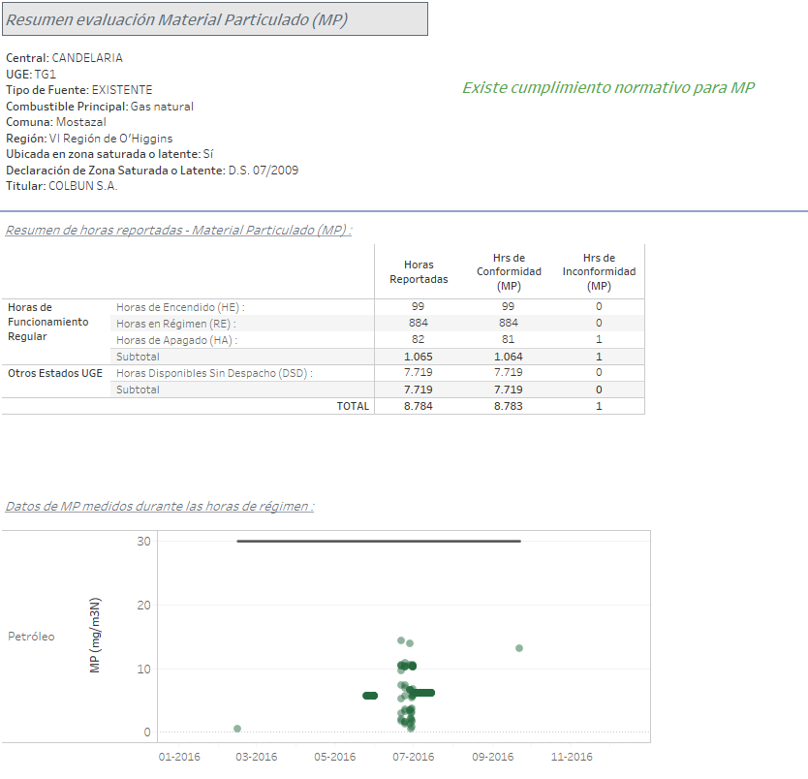

Figura N° 1 Resumen horas reportadas para el Material Particulado – Año 2016

Resumen de datos reportados durante el año 2016 – Dióxido de Azufre (SO₂).

Exigencia (s):
- Artículo 12° del D.S. N°13/2011: “Los titulares de las fuentes emisoras presentarán… un reporte del monitoreo continuo de emisiones, trimestralmente, durante un año calendario,…”

- Circular IN.AD.N°1/2015 “Interpretación administrativa del Decreto N°13, de 2011, MMA, Norma de emisión para centrales termoeléctricas de reemplazo de Circular N°2, de 18 de diciembre de 2013” Define “Horas de funcionamiento: Corresponde a aquel periodo de tiempo en el cual la unidad quema combustible e incluye las horas de encendido, horas de operación en régimen y horas de apagado.”

- Punto N° 5, letra a, de la Interpretación Administrativa del D.S. N°13 (Circular IN.AD.N° 1/2015): “Para el caso de MP, SO₂ y NO_{x}, se debe determinar el promedio horario de cada hora de funcionamiento, durante un año calendario. El promedio horario obtenido (o sustituido) en cada hora de funcionamiento debe compararse con el límite de emisión aplicable y determinar para cada una de esas horas de funcionamiento si es una hora de conformidad o de inconformidad”.

- Punto N° 5, letra a, de la Interpretación Administrativa del D.S. N°13 (Circular IN.AD.N° 1/2015): “i) Para la evaluación del cumplimiento del límite anual de material Particulado y dióxido de azufre, las horas de inconformidad deben justificarse como hora de encendido, hora de apagado o falla. Si no puede justificarse, se considerará un incumplimiento de la norma (…)”
Con relación a los datos de Dióxido de Azufre del año 2016, representados en la Figura N° 2, es posible indicar que:

Período de operación | Hechos Constatados y Observaciones
Horas de Encendido (HE). | - Durante el año 2016 se registró un total de 99 horas de Encendido, de las cuales para 20 horas se utilizó como combustible petróleo diésel.
Horas de Régimen (RE). | - Se registró un total de 884 horas de Régimen durante el año 2016, de las cuales para 276 horas se utilizó como combustible Petróleo Diésel. Se constató que para todas las horas en que se utilizó petróleo diésel funcionaron bajo el límite establecido para dióxido de azufre de 30 mg/Nm³.
Horas de Apagado (HA). | - Durante el año 2016 se registró un total de 82 horas de Apagado de las cuales para 27 horas se utilizó como combustible petróleo diésel.
Horas de Falla (FA). | - No se reportan fallas durante el año 2016.

De acuerdo a los antecedentes, durante el año 2016 y con respecto al Dióxido de Azufre, la fuente funcionó bajo el límite aplicable.

Registros
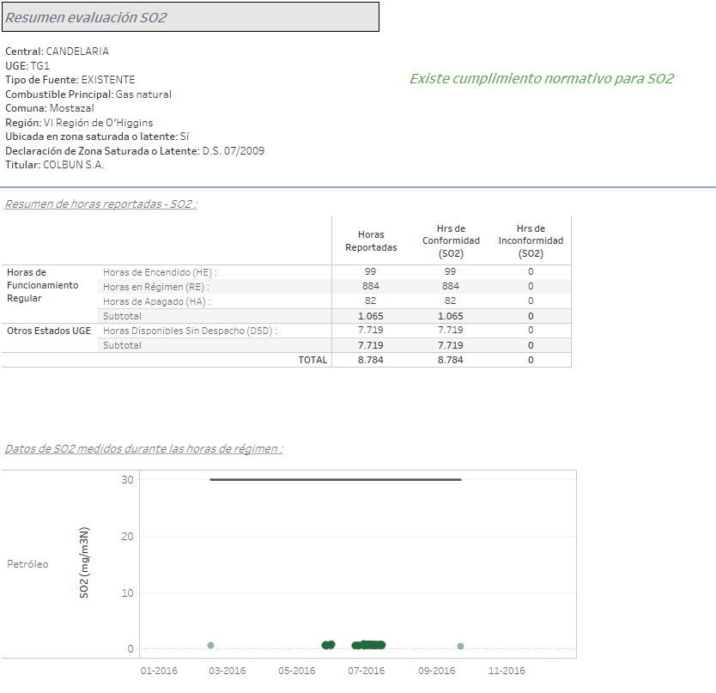

Figura N° 2 Resumen horas reportadas para el SO₂ – Año 2016

Resumen de datos reportados durante el año 2016 – Óxidos de Nitrógeno (NOx).

Exigencia (s):
- Artículo 5º. del D.S.N°13/2011, Las fuentes emisoras existentes deberán cumplir con los valores límites de emisión de la Tabla Nº 1 para Material Particulado (MP) en un plazo de 2 años y 6 meses, contado desde la fecha de publicación del presente decreto. El plazo de cumplimiento de los demás parámetros de las Tablas Nº 1 y Nº 3 corresponderá a 4 años contados desde la publicación del presente decreto en zonas declaradas latentes o saturadas por MP, SO₂ o NOx con anterioridad a esta fecha y de 5 años en aquellas zonas que no se encuentren declaradas como latentes o saturadas por dichos contaminantes.
Por su parte, las fuentes emisoras nuevas deberán cumplir con los valores límites de emisión de las Tablas Nº 2 y Nº 3 desde la entrada en vigencia del presente decreto.

- Artículo 12° del D.S. N°13/2011: “Los titulares de las fuentes emisoras presentarán… un reporte del monitoreo continuo de emisiones, trimestralmente, durante un año calendario,…”

- Artículo 15° del D.S. N°13/2011: “Aquellas fuentes emisoras existentes correspondientes a turbinas, con potencia entre 50 MWt y 150 MWt, que utilizan diésel o gas y que operen menos de 876 horas en un año calendario, es decir, menos de un 10% del tiempo en base anual, se eximen de dar cumplimiento al valor límite de emisión de óxidos de nitrógeno.”

- Circular IN.AD.N°1/2015 “Interpretación administrativa del Decreto N°13, de 2011, MMA, Norma de emisión para centrales termoeléctricas de reemplazo de Circular N°2, de 18 de diciembre de 2013” (…) Para el caso del parámetro NOx en fuentes existentes, la norma establece un criterio de evaluación diferente al resto de los otros parámetros. Se deben considerar las horas de inconformidad no deben justificarse, pero estas no pueden exceder el 30% de las horas de funcionamiento durante un año calendario…(ii) para la evaluación del límite anual de Óxido de Nitrógeno, las horas de inconformidad no deben justificarse, pero estas no pueden exceder el 30% de las horas de funcionamiento durante un año calendario.

La fuente presenta el 93,24% del total de horas de funcionamiento de conformidad y 6,76% de horas de inconformidad.

Por lo tanto, durante el año 2016, Unidad TG1 de la Central Termoeléctrica Candelaria, cumple con los límites de emisión de NOx, para fuentes existentes.

Registros
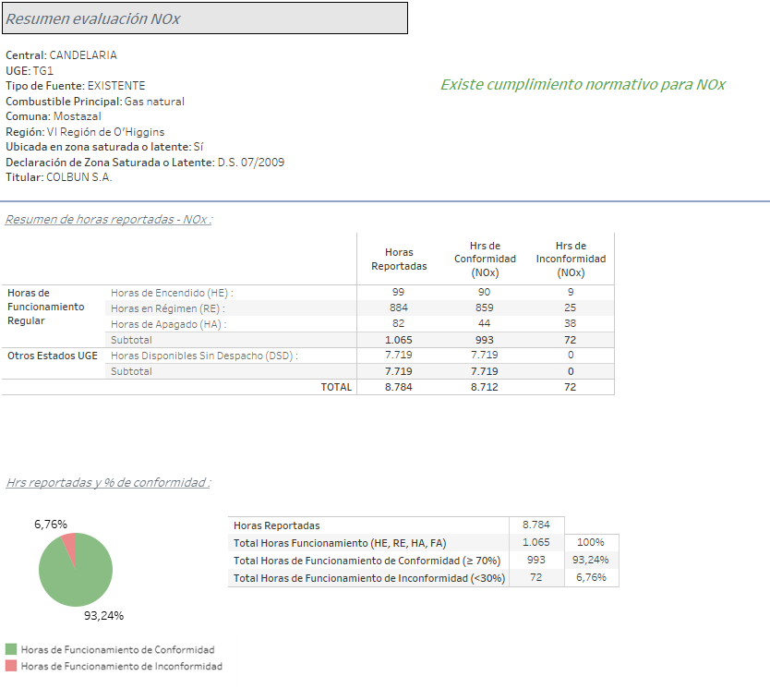

Figura N° 3 Resumen horas reportadas NOx medidos durante las Horas de Funcionamiento (HE, RE, HA, FA) – Año 2016

CONCLUSIONES.

La revisión realizada a los antecedentes asociados a la Unidad TG1 de la Central Termoeléctrica Candelaria, perteneciente a Colbún S.A., y a los 4 Reportes Trimestrales ingresados, cumple con los límites de emisión de MP, SO₂ y NOx establecidos en el D.S.13/2011 durante el año 2016.

ANEXOS.

N° Anexo | Nombre Anexo
1 | RESOL 352 SMA 2017 Candelaria TG1-2
2 | CARTA GMA N°58 2017 COLBUN


